《RISC-V体系结构编程与实践》QEMU实验平台：

* 主机：ubuntu 20.04
* 主机硬件平台：Intel **x86_64处理器**兼容主机。

《RISC-V体系结构编程与实践》使用的虚拟机与《奔跑吧Linux内核第二版》一致。

网盘下载地址：

链接：https://pan.baidu.com/s/12IgS_ruyRn1KNCvgMJPizw

提取码：1234

虚拟机的用户名：rlk

密码：123

进入root权限：$ sudo su

读者进入虚拟机之后，需要自行拉《RISC-V体系结构编程与实践》一书的参考代码。

$ cd /home/rlk/rlk

$git clone <https://gitee.com/benshushu/riscv_programming_practice.git>

或者

$git clone <https://github.com/runninglinuxkernel/riscv_programming_practice.git>

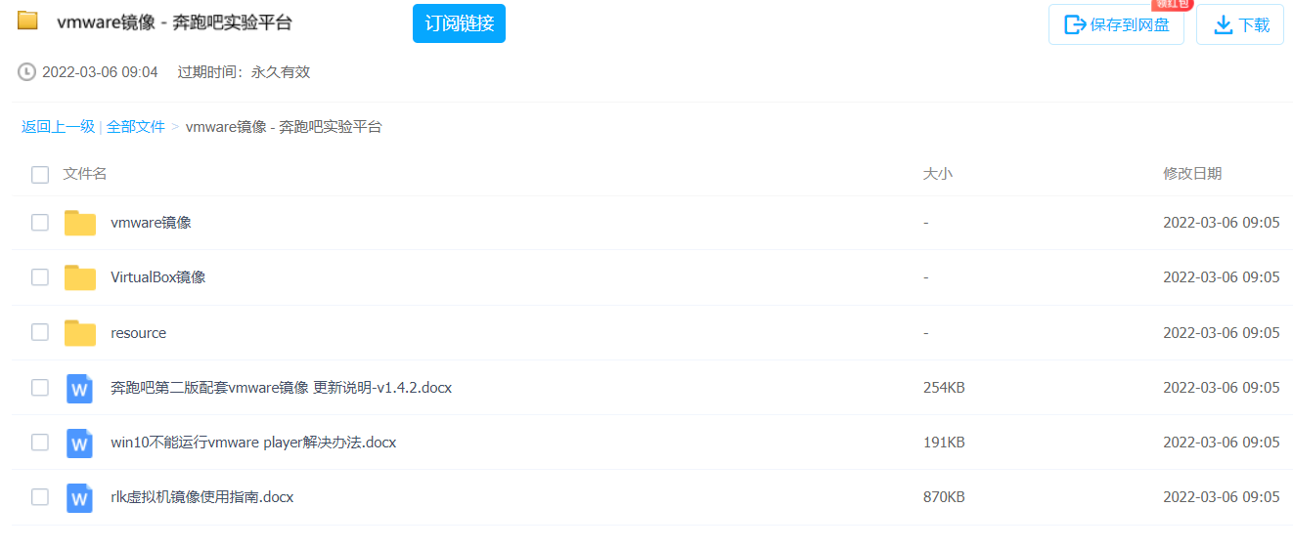

网盘说明其中：

1. 请使用最新的虚拟机镜像，版本为1.5，读者可以先阅读“rlk虚拟机镜像使用指南”和“奔跑吧第二版配套vmware镜像 更新说明”文档。